Министерство образования и науки Российской Федерации

Федеральное государственное автономное образовательное учреждение высшего образования

«Уральский федеральный университет имени первого Президента России Б. Н. Ельцина»

Институт радиоэлектроники и информационных технологий – РтФ

Департамент информационных технологий и автоматики

МОДЕЛИРОВАНИЕ СИСТЕМ В СРЕДЕ GPSS WORLD

Отчет по лабораторной работе № 1

Студент Дубровин Р. В

Преподаватель Киселева М. В, Кирин Д. Ю

Екатеринбург, 2025

Цель работы

* Изучить назначение и особенности использования основных блоков языка GPSS.
* Получить практические навыки моделирования простых систем массового обслуживания в среде GPSS World.

*Задача.* К компьютеру на обработку поступают задания. Из предварительного обследования получена информация, что интервал времени между двумя последовательными поступлениями заданий к компьютеру подчиняется равномерному закону распределения в интервале (1–11 мин). Перед компьютером допустима очередь заданий, длина которой не ограничена. Время выполнения задания также равномерно распределено в интервале (1–19 мин). Смоделировать обработку 100 заданий.

Код:

GENERATE 360,300 ; задание поступает

QUEUE OCH ; задание встает в очередь

SEIZE COMP ; задание занимает компьютер

DEPART OCH ; задание покидает очередь

ADVANCE 600, 540 ; задание обрабатывается на компьютере

RELEASE COMP ; задание освобождает компьютер

TERMINATE 1 ; задание удаляется (покидает систему)

START 100 ; обработать 100 заданий

*Единица модельного времени –* 1 *секунда.*

Файл статистики GPSS:

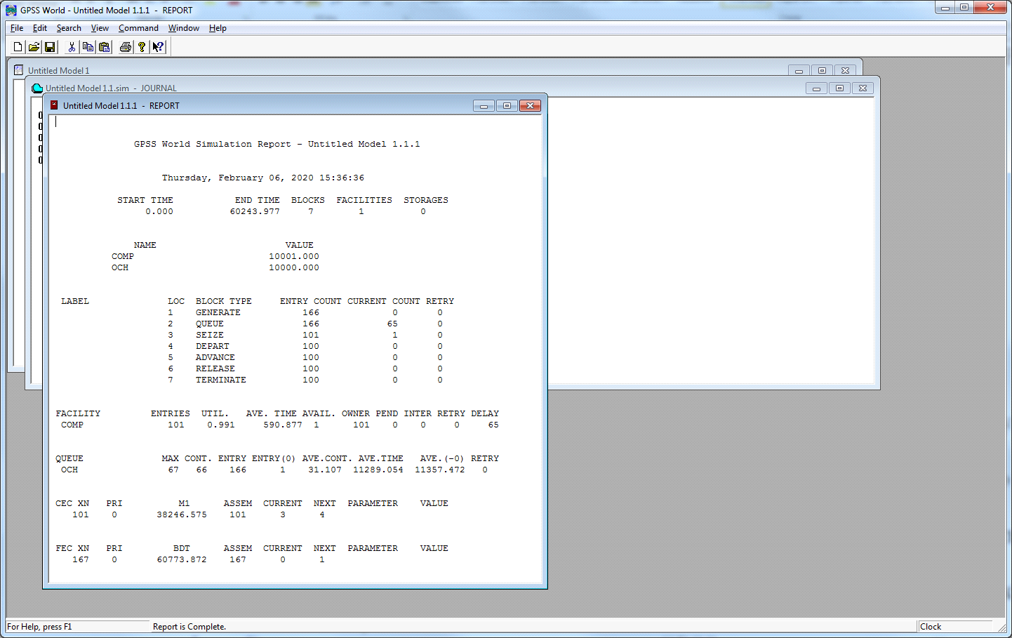

1. Создание и уничтожение транзактов. Блоки GENERATE и TERMINATE.

Задания для самостоятельной работы:

Внести изменения в программу, моделирующую работу вычислительного центра. Для каждого задания изменения вносить в исходный текст программы.

Задание 1 К компьютеру на обработку поступают 14 заданий (транзактов), интервал поступления заданий распределен по равномерному закону в диапазоне 3-11 мин. Задайте единицу модельного времени – 1 мин.

**Код:**

GENERATE 7,4,,14

QUEUE OCH

SEIZE COMP

DEPART OCH

ADVANCE 10,9

RELEASE COMP

TERMINATE 1

START 14

*Единица модельного времени –* 1 *минута.*

**Файл статистики GPSS:**

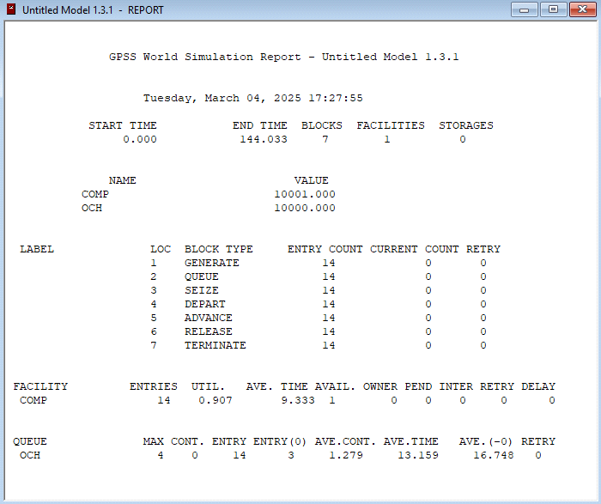

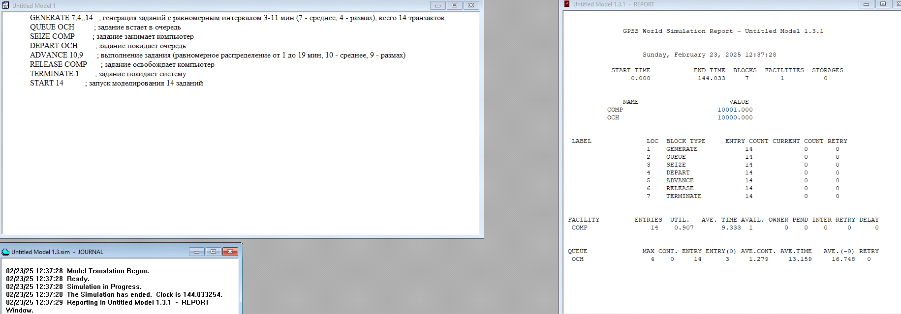

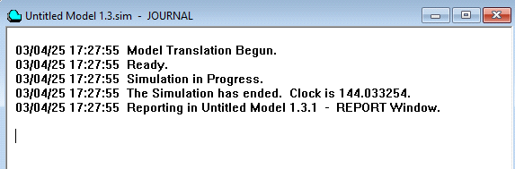

**Результаты:**

Общее время моделирования при обработке 14 транзактов составило 144 минуты (строка START TIME – END TIME);

Сгенерировано всего 14 транзактов (блок GENERATE, столбец ENTRY COUNT);

Обработались и покинули систему 14 транзактов (блок TERMINATE, столбец ENTRY COUNT);

Загрузка обслуживающего устройства (ОУ) (строка FACILITY, показатель UTIL.) – 91%;

Средняя длина очереди (строка QUEUE, показатель AVE. CONT.) – 1.279 транзакт.

**Вывод:**

В среднем в очереди находилось больше одного транзакта, то потенциально очередь могла переполниться.

Задание 1.2 К компьютеру на обработку в нулевой момент времени поступают 5 заданий с уровнем приоритета равным 25. Подумайте, как проверить?

**Код:**

GENERATE 0,,,5,25 ; Создаем сразу 5 заданий в нулевой момент времени и задаем приоритет 25

QUEUE OCH ; Генерим и запускаем очередь

SEIZE COMP ; Занимаем 1 прибор

DEPART OCH ; Выход из очереди

ADVANCE 10,9 ; время обработки в интервале 1-19 мин

RELEASE COMP ; осбождаем прибор

TERMINATE 1 ; задание удаляется (покидает систему)

START 5 ; обрабатываем 5 заданий

**Файл статистики GPSS**:

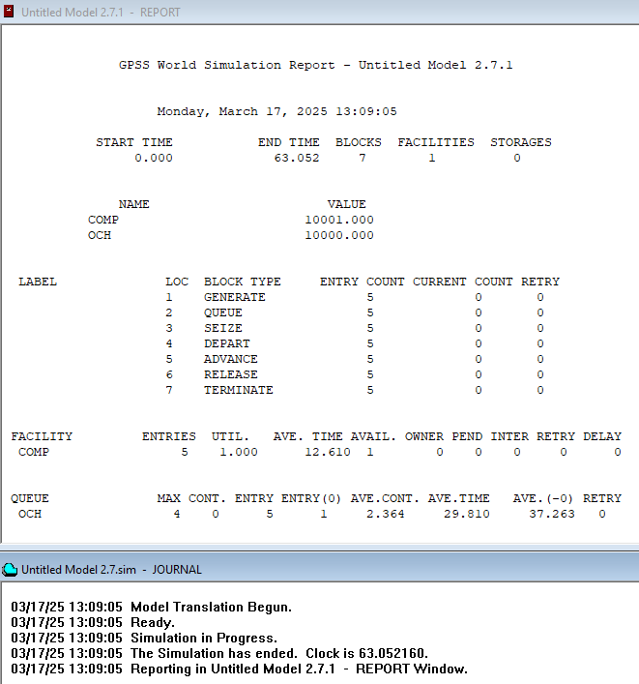

**Вывод:**

Все задачи поступили одновременно, поэтому ОУ не простаивало (util = 1, загруженность 100%)

Задание 1.3 Задания поступают на обработку к компьютеру каждые 4–14 мин. Первое задание поступает на 20 минуте. Задайте единицу модельного времени – 1 сек.

**Код:**

GENERATE 540,300,1200;

QUEUE OCH ; Генерим и запускаем очередь

SEIZE COMP ; Занимаем 1 обсл прибор

DEPART OCH ; выход из очереди

ADVANCE 600,540 ; время обработки

RELEASE COMP ; осбождаем прибор

TERMINATE 1

START 100

**Файл статистики GPSS**:

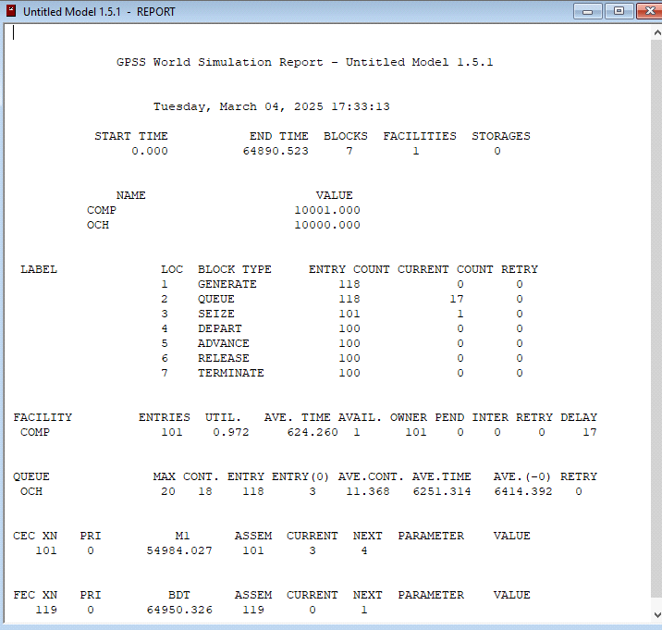

**Вывод**: Очередь переполняется так как, скорость поступления транзактов выше скорости обработки.

Задание 1.4 Моделирование заканчивается после того, как компьютер обработает 300 заданий, задания должны поступать в модель каждые 1–11 минут. Единицы модельного времени – минуты.

**Код:**

GENERATE 6,5;

QUEUE OCH; Генерим и запускаем очередь

SEIZE COMP; Занимаем 1 обсл прибор

DEPART OCH; выход из очереди

ADVANCE 10,9; время обработки

RELEASE COMP; осбождаем прибор

TERMINATE 1

START 300

**Файл статистики GPSS**:

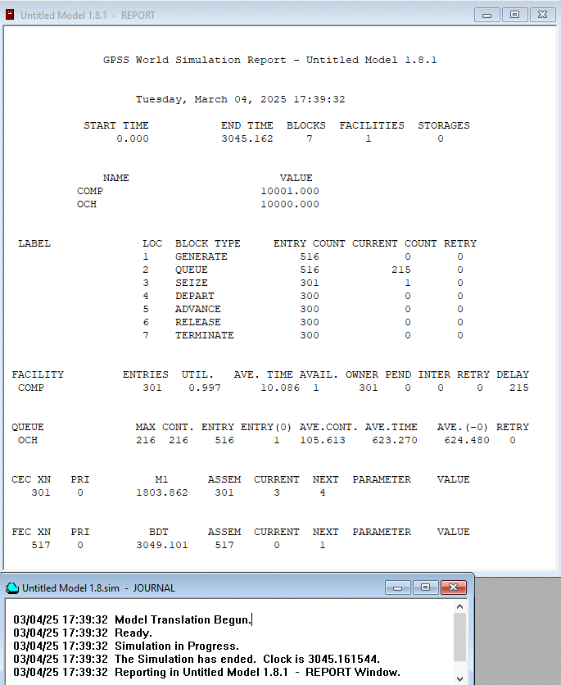

**Вывод:** Поступления транзактов происходят настолько быстро, что очередь переполняется.

Задание 1.5 Задайте время моделирования работы системы 8 часов, единица модельного времени – 1 секунда.

**Код:**

GENERATE 360,300; Генерим

QUEUE OCH; Запускаем очередь

SEIZE COMP; Занимаем 1 прибор

DEPART OCH; выход из очереди

ADVANCE 600,540; время обработки

RELEASE COMP; осбождаем прибор

TERMINATE

GENERATE 28800

TERMINATE 1

START 1

**Файл статистики GPSS**:

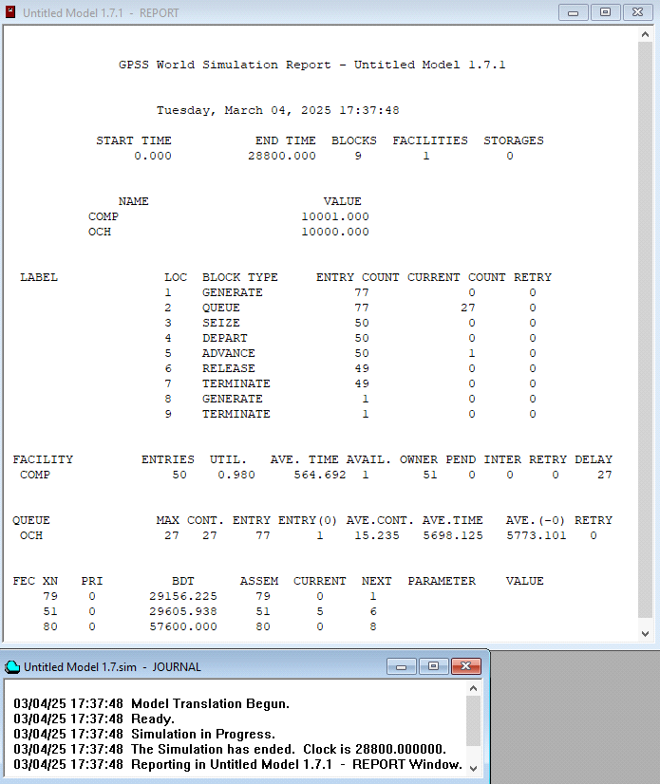

**Вывод**: Система не может справиться с обработкой поскольку за 8 часов очередь полностью заполняется. За это время было сгенерировано 77 транзактов, из которых 50 успели обработаться, а 27 остались в очереди. Обслуживающий прибор был загружен на 0.98.

2.1 Приведите фрагмент программы, который моделирует обработку детали на станке. Название устройства – MACHINE, время обработки – 10 ед. модельного времени.

**Код:**

GENERATE 6,1,,10;

QUEUE OCH; Генерим и запускаем очередь

SEIZE MACHINE; Занимаем 1 обсл прибор

DEPART OCH; выход из очереди

ADVANCE 10; время обработки

RELEASE MACHINE; осбождаем прибор

TERMINATE 1

START 10

**Файл статистики GPSS**:

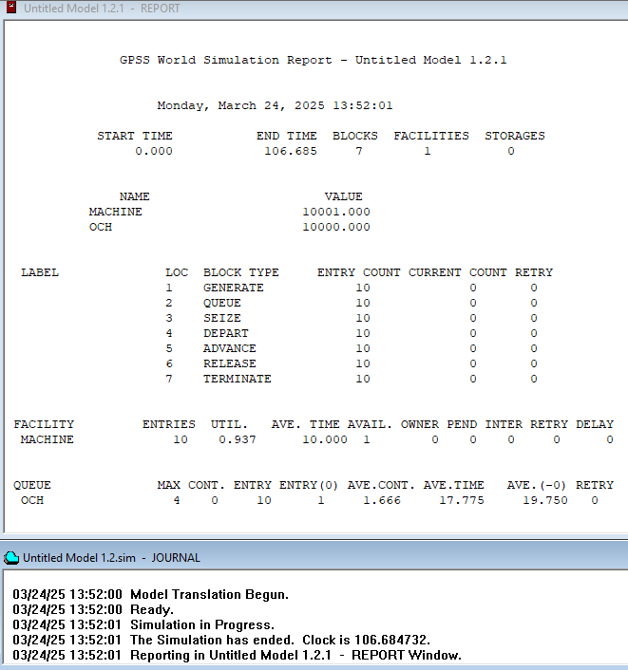

2.2 Напишите сегмент программы, который описывает процесс шлифования изделия. Шлифование занимает 3-5 минут, в каждый момент времени может обрабатываться только одно изделие. Единица модельного времени – 1 мин.

**Код:**

GENERATE 6,1;

QUEUE OCH; Генерим и запускаем очередь

SEIZE MACHINE; Занимаем 1 обсл прибор

DEPART OCH; выход из очереди

ADVANCE 4,1; время обработки

RELEASE MACHINE; осбождаем прибор

TERMINATE 1

START 5

**Файл статистики GPSS**:

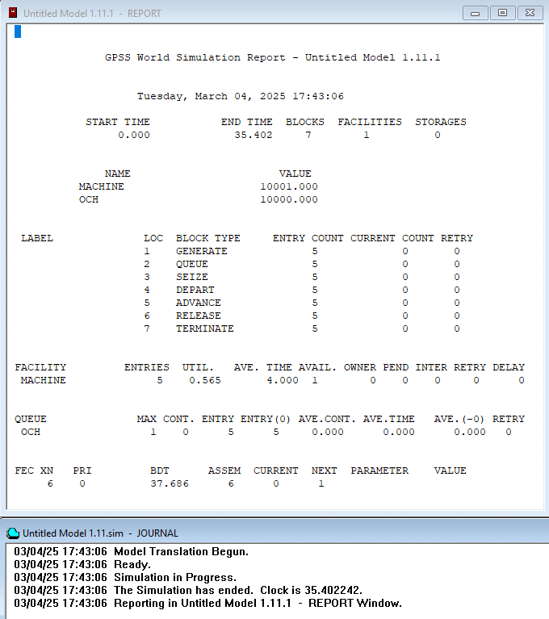

3.1 Сравните отчеты по результатам моделирования работы вычислительной системы с одним компьютером и с двумя. Какие показатели изменились и как? Какой вариант организации работы вычислительной системы более предпочтителен?

**Код:**

NAK STORAGE 2; 2 компьютера

GENERATE 360,300;

QUEUE OCH; Генерим и запускаем очередь

ENTER NAK; занимаем прибор

DEPART OCH; выход из очереди

ADVANCE 600,540; время обработки

LEAVE NAK ; освобождаем прибор

TERMINATE 1

START 100

-----------------------------------

NAK STORAGE 1; 1 компьютер

GENERATE 360,300;

QUEUE OCH; Генерим и запускаем очередь

ENTER NAK; занимаем прибор

DEPART OCH; выход из очереди

ADVANCE 600,540; время обработки

LEAVE NAK ; освобождаем прибор

TERMINATE 1

START 100

**Файл статистики GPSS**:

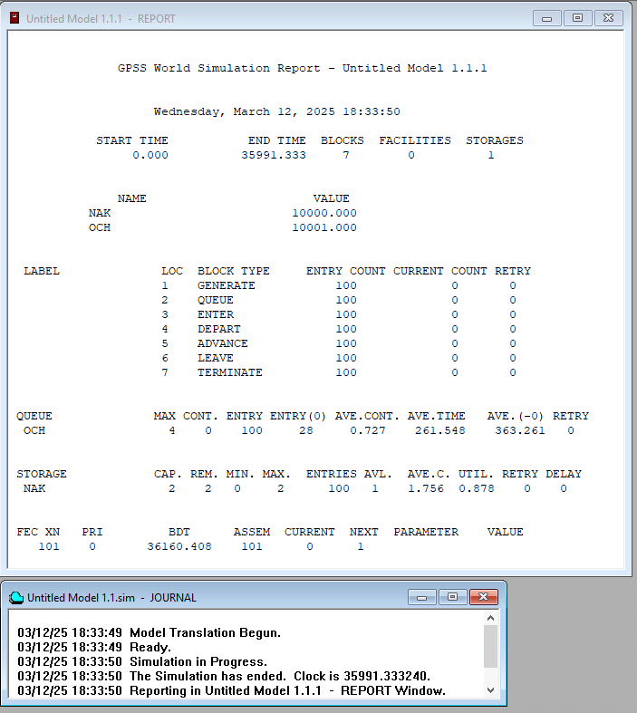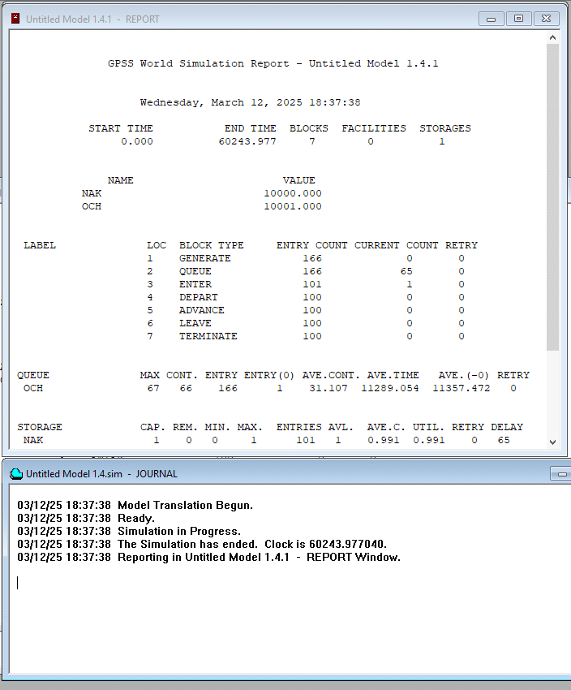

Как можно заметить, время обработки транзактов увеличилось с 35.9 тысяч секунд до 60.2 т. секунд. Средняя длина очереди увеличилась с 0.72 до 31.1 транзакта.

**Вывод:** Увеличение параллельно работающих обслуживающих устройств позволяет более эффективно обрабатывать транзакты.

**3.2 Задача**. Морские суда прибывают в порт каждые 15-25 часов. В порту имеется 10 причалов. Каждый корабль по длине занимает 3 причала и находится в порту 7-13 часов. Промоделируйте работу порта на протяжении 500 часов. Напишите сегмент GPSS программы. Оцените эффективность работы порта.

**Код:**

PORT STORAGE 10; Создаём 10 причалов

GENERATE 20,5; Генерация кораблей каждые 15-25 часов

QUEUE OCH; Корабль встаёт в очередь на швартовку

ENTER PORT,3 ; Корабль занимает 3 причала

DEPART OCH; Удаляем корабль из очереди

ADVANCE 10,3; Время стоянки в порту 7-13 часов

LEAVE PORT,3 ; Освобождаем 3 причала

TERMINATE

GENERATE 500

TERMINATE 1

START 1

**Файл статистики GPSS**:

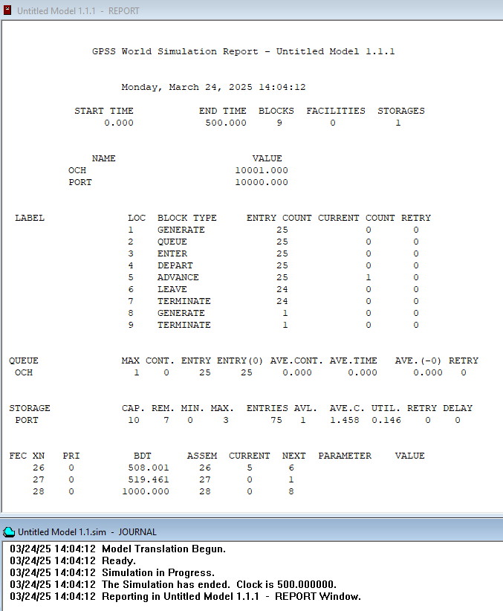

**Вывод:** Загруженность очень низкая, порт обслуживает суда очень эффективно

**Задание 4.1** На станцию технического обслуживания, которая состоит из бокса для ремонта и бокса для техосмотра, каждые 15-35 минут поступают автомобили. Из них 73% требуют ремонта, который продолжается 35-55 минут, а 27% проходят техосмотр (9-25 минут). Промоделируйте 40 часов работы станции технического обслуживания.

**Код**:

GENERATE 25,10; Автомобили поступают каждые 15-35 минут

TRANSFER .27,REM,TECH ; 27% – на техосмотр, остальные - реионт

REM SEIZE 1; заходим в бокс

ADVANCE 45,10; время ремонта 35,55 м

RELEASE 1; ремонт

TERMINATE

TECH SEIZE 2; Заходим в ТО

ADVANCE 17,8 ; Время техосмотра 9-25 минут

RELEASE 2; завершаем ТО

TERMINATE

GENERATE 2400; 40 Часов

TERMINATE 1

START 1

**Файл статистики GPSS**:

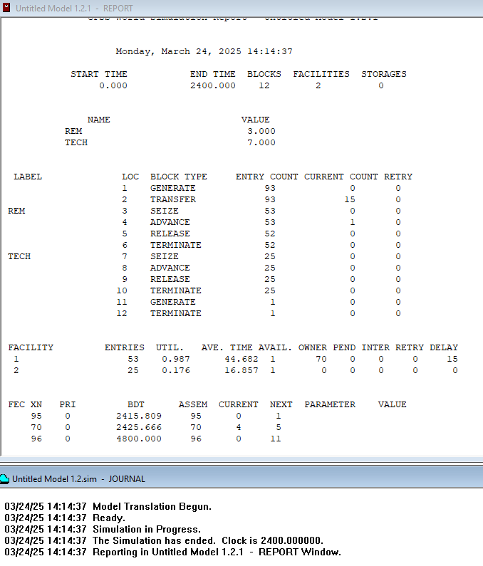

**Вывод**: можно рассмотреть предложение о повышении производительности, поскольку загруженность ремонтирующей части очень высока

**Задание 4.2** Вычислительная система состоит из 3-х компьютеров. С интервалом 3-5 мин в систему поступают задания. Если первый компьютер свободен, то задание поступает на обработку к первому компьютеру (5-7 мин), иначе ко второму (7-11 мин). В случае занятости второго компьютера проверяется, свободен ли третий. Если свободен, то задание обрабатывается с интервалом 8-12 мин. Промоделируйте обработку 100 заданий.

**Код**:

GENERATE 4,1; задания каждые 3-5 мин

TRANSFER ALL,3,11,4; отправка на 1 комп

SEIZE 1; 1 комп

ADVANCE 6,1; время обработки 5-7 мин

RELEASE 1;

TERMINATE 1

SEIZE 2; 2 комп

ADVANCE 9,2; время 7-11 мин

RELEASE 2

TERMINATE 1

SEIZE 3; 3 комп

ADVANCE 10,2; время 8-12 мин

RELEASE 3

TERMINATE 1

START 100

**Файл статистики GPSS**:

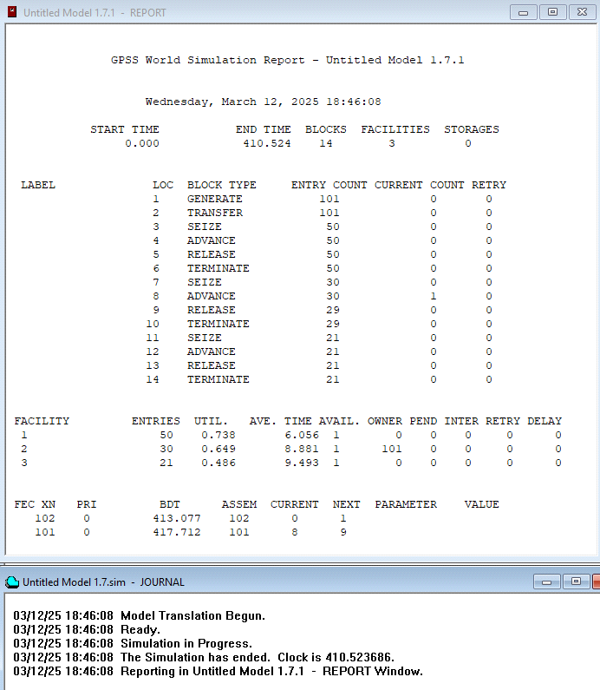

**Вывод:** Нагрузка распределилась между тремя компьютерами, причем третий компьютер был загружен лишь на 48%. Возможно, это указывает на недостаточную мощность первого компьютера.

**Задание 4.3** Измените условие предыдущей задачи: обработка заданий может осуществляться тремя компьютерами равновероятно.

**Код:**

GENERATE 4,1 ; Генерация новых заданий каждые 3-5 минут (среднее 4, разброс ±1)

TRANSFER PICK,3,5; Выбор компьютера для обработки

TRANSFER ,A ; Попытка обработать задание на 1-м компьютере (если свободен)

TRANSFER ,B ; 2-й

TRANSFER ,C; 3-й

A SEIZE 1 ; Захватываем 1-й компьютер (если он свободен)

ADVANCE 6,1; Обработка задания 5-7 минут (среднее 6, разброс ±1)

RELEASE 1; Освобождаем 1-й компьютер

TERMINATE 1; Завершаем обработку задания

B SEIZE 2 ; Захватываем 2-й компьютер (если 1-й был занят)

ADVANCE 9,2 ; Обработка задания 7-11 минут (среднее 9, разброс ±2)

RELEASE 2 ; Освобождаем 2-й компьютер

TERMINATE 1; Завершаем обработку задания

C SEIZE 3; Захватываем 3-й компьютер (если 1-й и 2-й были заняты)

ADVANCE 10,2; Обработка задания 8-12 минут (среднее 10, разброс ±2)

RELEASE 3; Освобождаем 3-й компьютер

TERMINATE 1; Завершаем обработку задания

START 100; Запускаем моделирование до обработки 100 заданий

**Файл статистики GPSS**:

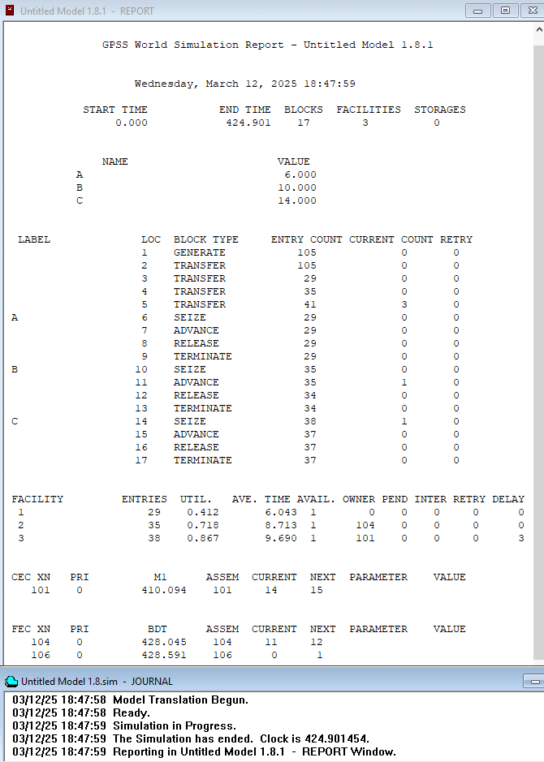

**Вывод:** Нагрузка распределилась более равномерно между всеми компьютерами. В первый компьютер ушло 29 заявок, во второй – 35, в третий – 38. Также заметим, что, поскольку обработка на первом компьютере происходит быстрее, то и средняя загруженность на нем меньше всего – 41% против 72% и 87% на других устройствах.

**Задание 4.4** Задание с использованием оператора TEST. В программу добавьте условие: если длина очереди OCH больше двух, то заявка выводится из системы без обработки

**Код:**

GENERATE 360,300; Генерация новых заданий каждые 6-10 минут

TEST GE Q$OCH,2,CONTINUE_TICKET ; Проверка, есть ли 2 или более задания в очереди OCH

TERMINATE; Завершаем модель, если условие не выполнено (если очередь не удовлетворяет условиям)

CONTINUE_TICKET QUEUE OCH ; Если условие выполнено, задание ставится в очередь OCH

SEIZE COMP; Захватываем ресурс (компьютер или оборудование) для выполнения задания

DEPART OCH; Удаляем текущее задание из очереди OCH

ADVANCE 600,540; Время обработки задания от 10 до 15 минут (среднее 600, разброс ±540)

RELEASE COMP; Освобождаем ресурс после выполнения задания

TERMINATE 1; Завершаем обработку текущего задания

START 100; Запуск моделирования для обработки 100 заданий

**Файл статистики GPSS**:

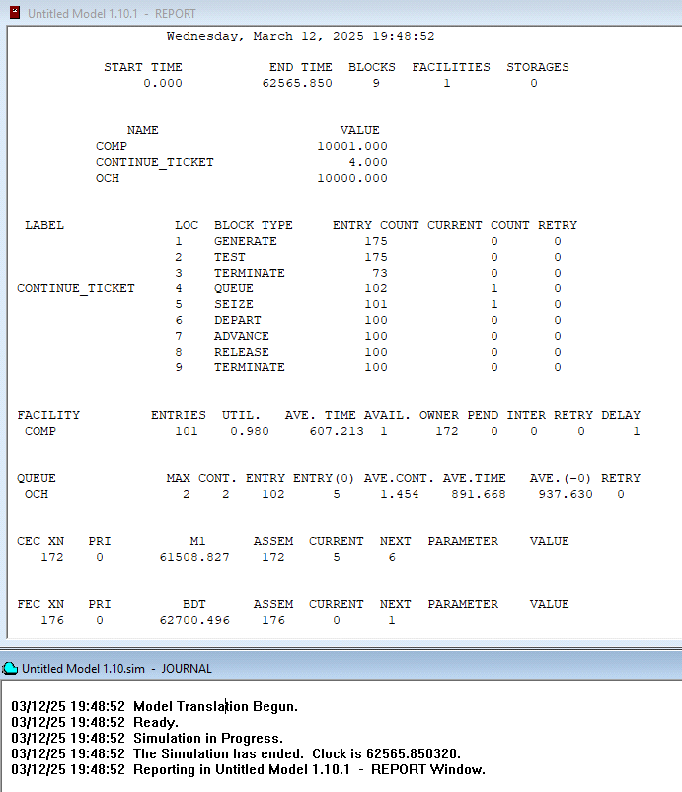

**Вывод:** Судя по значению QUEUE – MAX CONT, в очереди на протяжении всей работы находилось не более двух транзактов. При этом было пропущено 73 транзакта (LOC 3).

**Задача 5.1** Запустите модели для задачи 1 и 2. Проанализируйте результаты, в чем отличие отчетов проигрывания моделей? Добавьте в модель задачи 1 обработку пакета третьим каналом. Почему результаты проигрывания различаются?

Задачи 1 и 2:

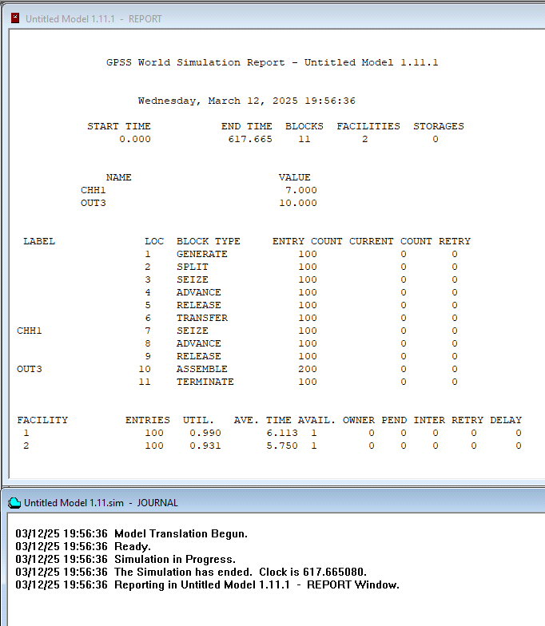

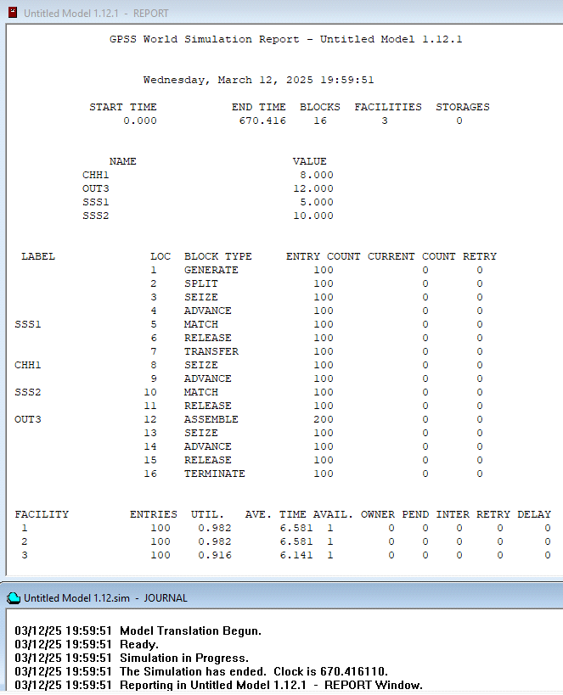

Главное отличие наличие синхронизации. Еще во втором примере есть третье обслуживающее устройство. Если мы добавим 3-е обслуживающее устройство в код, то результаты не совпадут с примером из 2-й. Происходит это из-за отсутствия затрат на синхронизацию, для подтверждения удалю все блоки MATCH из второго кода.

Вот такой код выходит:

GENERATE 5,2,,100; Генерация заданий через 3-7 минут

SPLIT 1,CHH1; Разделяем процесс на два потока: один идёт в CHH1

SEIZE 1; Захватываем ресурс (например, первый компьютер)

ADVANCE 6,2; Время обработки 4-8 минут (среднее 6, разброс ±2)

RELEASE 1; Освобождаем первый ресурс

TRANSFER ,out3; Передаём задание в следующий этап (out3)

CHH1 SEIZE 2; В CHH1 захватываем второй ресурс

ADVANCE 6,2; Время обработки 4-8 минут (среднее 6, разброс ±2)

RELEASE 2; Освобождаем второй ресурс

out3 ASSEMBLE 2; Сборка (объединение) двух потоков, которые пришли через SEIZE 1 и SEIZE 2

SEIZE 3; Захватываем третий ресурс

ADVANCE 6,1; Время обработки 5-7 минут (среднее 6, разброс ±1)

RELEASE 3; Освобождаем третий ресурс

TERMINATE 1; Завершаем выполнение задания

START 100 ; Запуск моделирования для обработки 100 заданий

**Файл статистики GPSS**:

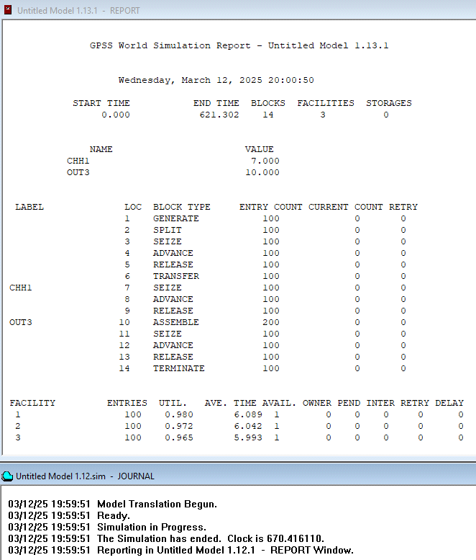

**Вывод:** синхронизация заявок требует дополнительных временных затрат

**Задание 5.2** Некоторая фирма производит центробежные насосы, сборка которых осуществляется по заказу покупателей. Заказы поступают в случайные моменты времени равномерно с интервалом 16-22 мин. Когда поступает заказ, делается две его копии. Оригинал заказа используется для получения двигателя со склада и подготовки его для сборки (время выполнения 6-10 мин.). Первый экземпляр копии используется для заказа и адаптации насоса (время 8-12 мин.), а второй экземпляр для начала изготовления плиты основания (время 15 мин.). Когда насос и плита основания готовы, производится пробная подгонка (время 4-6 мин.). Далее все три компонента собираются вместе (5-7 мин.). Промоделировать сборку 100 центробежных насосов. Единица модельного времени 1 секунда.

**Схема работы:**

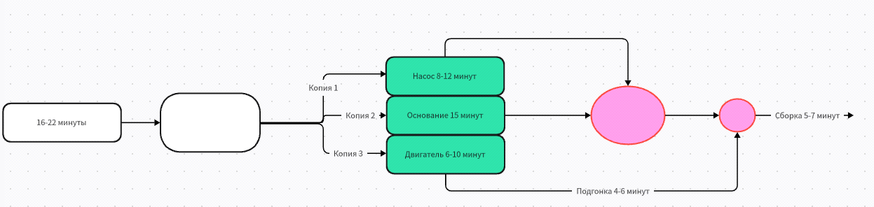

**Код:**

GENERATE 1140,180,,100; генерирует 100 заказов рандомно с интервалом от 1140 до 180 сек

SPLIT 1,ADAPT_NASOSA; Каждый заказ разделяется на две копии

SPLIT 1,IZGOTOV_OSNOVANIA; Вторая копия заказа будет использоваться для изготовления плиты

SEIZE 1; ресурс

ADVANCE 480,120; 480 сек +- 120

RELEASE 1; освобождаем

TRANSFER ,NASOS_I_OSNOVANIE; Данные о насосе и плите

ADAPT_NASOSA SEIZE 2; захватывается второй ресурс

ADVANCE 600,120; 600 секунд ±120

RELEASE 2;

TRANSFER ,NASOS_I_OSNOVANIE; Данные о насосе и плите основания снова передаются для дальнейшего использования

IZGOTOV_OSNOVANIA SEIZE 3; Для изготовления плиты основания захватывается третий ресурс.

ADVANCE 900;

RELEASE 3;

TRANSFER ,NASOS_I_OSNOVANIE; Данные о насосе и плите основания снова передаются для дальнейшего использования.

NASOS_I_OSNOVANIE ASSEMBLE 3; После того как насос и плита основания готовы, начинается процесс сборки. они собираются вместе в процессе ASSEMBLE

SEIZE 4; Ресурс 4 захватывается для проведения пробной подгонки.

ADVANCE 300,60; 300 ±60 секунд

RELEASE 4;

SEIZE 5;

ADVANCE 360,60; Процесс окончательной сборки занимает 360 секунд ±60 секунд

RELEASE 5;

TERMINATE 1;

START 100; Моделирование начинается для 100 заказов

**Файл статистики GPSS**:

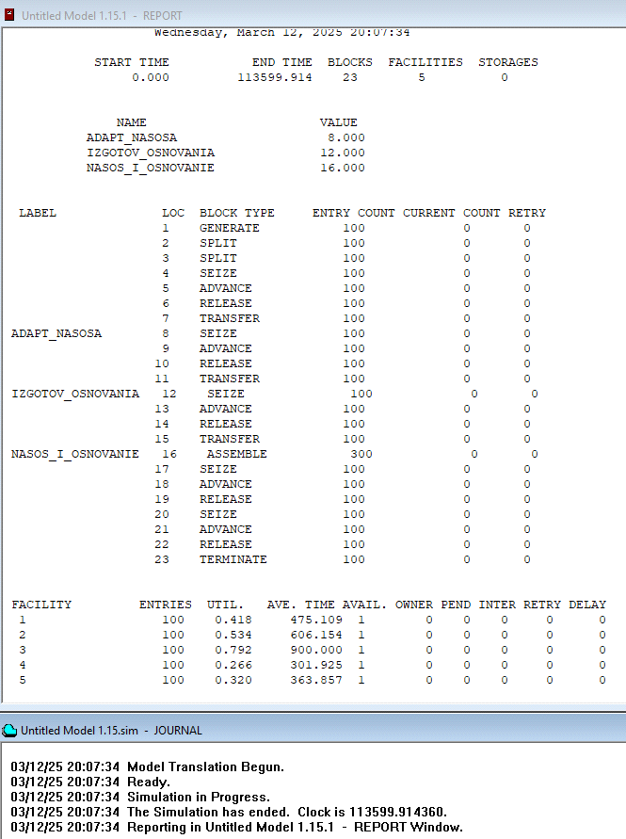

**Вывод:** как видим, 100 деталей обработалось за 31.5 часов. Самая высокая нагрузка (79%) оказывается на блок изготовления плиты основания, а самая низкая (27%) – на блоке пробной подгонки.

**Задание 6.1** Измените условие примера: детали первого потока, обработка которых прервана на время обработки деталей второго потока, выводятся из системы. Промоделируйте обработку 100 деталей. Сравните результаты моделирования системы для случая, когда детали первого потока не выводятся из системы в результате прерывания обработки и когда выводятся. Сделайте выводы.

**Код:**

GENERATE 9,2

SEIZE FACIL1

ADVANCE 7,3

RELEASE FACIL1

TERMINATE 1

GENERATE 25,2

PREEMPT FACIL1,,CANCEL,CANCEL

ADVANCE 15,1

RETURN FACIL1

CANCEL TERMINATE 1

START 100

**Файл статистики GPSS**:

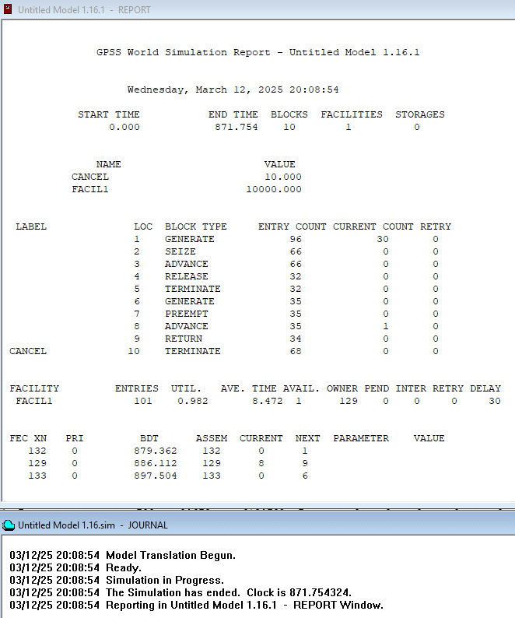

**Вывод:** количество транзактов, увеличилось с 40 до 68. Это означает, что транзакты, которые были прерваны, были уничтожены.